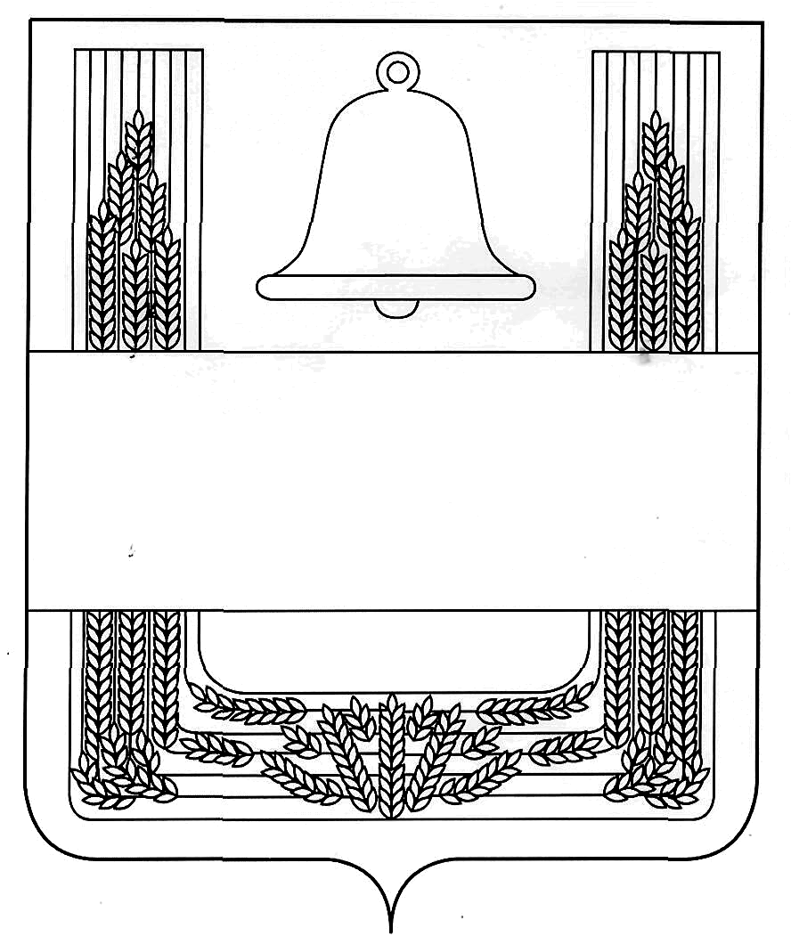
Муниципальное бюджетное
общеобразовательное учреждение
лицей с. Хлевное
Хлевенского муниципального района
Липецкой области

Утверждена  приказом № 347  от 31.08. 2016 г. | Рассмотрена  на заседании кафедры  учителей физкультуры  Протокол 1 от 30.08. 2016 г.

Рабочая программа учебного предмета
«Физическая культура»
в 9 б классе
на 2016-2017 учебный год
учителя Грибанова Алексея Викторовича

Пояснительная записка.
Рабочая программа разработана на основе Федерального компонента государственного стандарта основного общего образования по физической культуре(базовый уровень) 2010 г., «Комплексной программы физического воспитания учащихся 5 -9 классов», В.И. Лях 2011г., предназначена для обучающихся 9 б класса МБОУ лицея с. Хлевное. В классе 24 ученика -12 девочек и 12 мальчиков.

- Цели и задачи:
Изучение физической культуры на ступени основного общего образования направлено на достижение следующих целей:
- развитие основных физических качеств и способностей, укрепление здоровья, расширение функциональных возможностей организма;
- формирование культуры движений, обогащение двигательного опыта физическими упражнениями с общеразвивающей и корригирующей направленностью; приобретение навыков в физкультурно-оздоровительной и спортивно-оздоровительной деятельности;
- воспитание устойчивых интересов и положительного эмоционально-ценностного отношения к физкультурно-оздоровительной и спортивно-оздоровительной деятельности;
- освоение знаний о физической культуре и спорте, их истории и современном развитии, роли в формировании здорового образа жизни.
Общей целью образования в области физической культуры является формирование у обучающихся устойчивых мотивов и потребностей в бережном отношении к своему здоровью, целостном развитии физических и психических качеств, творческом использовании средств физической культуры в организации здорового образа жизни.
Предметом образования в области физической культуры является двигательная (физкультурная) деятельность, которая своей направленностью и содержанием связана с совершенствованием физической природы человека. В процессе освоения данной деятельности человек формируется как целостная личность, в единстве многообразия своих физических, психических и нравственных качеств.
- Нормативно-правовые документы:
Основными документами, регламентирующими деятельность учителя физической культуры в 2016/2017
учебном году, являются:
      - Федеральный закон от 29.12.2012 №273-ФЗ «Об образовании Российской Федерации»;
- Приказ Министерства образования и науки РФ от 05 марта 2004 года №1089 «Об утверждении федерального компонента государственных образовательных стандартов начального общего, основного общего и среднего (полного) общего образования».
- Место и роль предмета «Физическая культура».
Предлагаемая программа характеризуется направленностью: на реализацию принципа вариативности, обосновывающего планирование учебного материала в соответствии с возрастно-половыми особенностями обучающихся, материально-технической оснащенностью процесса (пришкольные спортивные площадки), регионально-климатическими условиями и видом учебного учреждения; на реализацию принципа достаточности и сообразности, связанного с распределением учебного материала, обеспечивающего развитие познавательной и предметной активности обучающихся, на достижение межпредметных связей, нацеливающих планирование учебного материала на целостное формирование мировоззрения обучающихся в области физической культуры, всестороннее раскрытие взаимосвязи и взаимообусловленности изучаемых процессов, на усиление оздоровительного эффекта образовательного процесса, достигаемого в ходе активного использования школьниками освоенных знаний, умений и физических упражнений в физкультурно-оздоровительных мероприятиях в режиме дня, самостоятельных занятий физическими упражнениями.
- Количество учебных часов:
В соответствии с ФБУП учебный предмет «Физическая культура» вводится как обязательный предмет в основной школе. Согласно учебному плану, на обязательное изучение всех учебных тем программы отводится 102 ч в год, из расчета 3ч в неделю.
- Виды и формы контроля:
Контрольное задание, зачетные тесты, контрольный урок, сдача контрольных нормативов, тестировании.
- Содержание рабочей программы в 9 классе.

Основы физической культуры и здорового образа жизни

Роль физической культуры и спорта в формировании здорового образа жизни, профилактике вредных привычек. Оздоровительные системы физического воспитания и спортивная подготовка.
Олимпийские игры древности и современности. Достижения отечественных и зарубежных спортсменов на Олимпийских играх. Основные этапы развития физической культуры в России.
Двигательные действия, физические качества, физическая нагрузка. Контроль за индивидуальным физическим развитием и физической подготовленностью, техникой выполнения упражнений, соблюдением режимов физической нагрузки.
Правила поведения и техники безопасности при выполнении физических упражнений.
Нормы этического общения и коллективного взаимодействия в игровой и соревновательной деятельности.
Правила соревнований по одному из базовых видов спорта. Командные (игровые) виды спорта. Правила соревнований по футболу (мини-футболу), баскетболу (мини-баскетболу), волейболу.
Комплекс ГТО. Нормативы комплекса.

Физкультурно-оздоровительная деятельность

Комплексы утренней и дыхательной гимнастики, гимнастики для глаз, физкультпауз (физкультминуток), элементы релаксации и аутотренинга.
Комплексы упражнений для профилактики нарушений опорно-двигательного аппарата, регулирования массы тела и формирования телосложения.
Комплексы упражнений для развития основных физических качеств, функциональных возможностей сердечно-сосудистой и дыхательной систем.
Упражнения и комплексы из современных оздоровительных систем физического воспитания, адаптивной физической культуры.
Основы туристской подготовки.
Способы закаливания организма, простейшие приемы самомассажа.

Спортивно-оздоровительная деятельность

Акробатические упражнения и комбинации (кувырки, перекаты, стойки, упоры, прыжки с поворотами, перевороты).
Гимнастические упражнения и комбинации на спортивных снарядах (висы, упоры, махи, перемахи, повороты, передвижения, стойки и соскоки). Гимнастическая полоса препятствий. Опорные прыжки. Лазание по канату. Упражнения и композиции ритмической гимнастики, танцевальные движения.
Легкая атлетика: спортивная ходьба, бег на короткие, средние и длинные дистанции, барьерный, эстафетный и кроссовый бег, прыжки в длину и высоту с разбега, метание малого мяча.
Лыжная подготовка: основные способы передвижения на лыжах, техника выполнения спусков, подъемов, поворотов, торможений.
Спортивные игры: технические приемы и тактические действия в баскетболе, волейболе, футболе, мини-футболе.
Основные способы плавания: кроль на груди и спине, брасс-теория и подводящие упражнения в спортивном зале.
Упражнения культурно-этнической направленности: сюжетно-образные и обрядовые игры.
Элементы техники национальных видов спорта.
Специальная подготовка:
футбол - передача мяча, ведение мяча, игра головой, использование корпуса, обыгрыш сближающихся противников, финты;
баскетбол - передача мяча, ведение мяча, броски в кольцо, действия нападающего против нескольких защитников;
волейбол - передача мяча через сетку, нижняя прямая подача, прием мяча после подачи.
Подготовка к выполнению видов испытаний (тестов) и нормативов, предусмотренных Всероссийским физкультурно-спортивным комплексом "Готов к труду и обороне" (ГТО).
Инструктаж по технике безопасности на уроках физической культуры.

Требования к уровню подготовки выпускников 9 класса:
В результате изучения физической культуры ученик должен:
знать/понимать:
- роль физической культуры и спорта в формировании здорового образа жизни, организации активного отдыха и профилактике вредных привычек;
- основы формирования двигательных действий и развития физических качеств;
- способы закаливания организма и основные приемы самомассажа;
уметь:
- составлять и выполнять комплексы упражнений утренней и корригирующей гимнастики с учетом индивидуальных особенностей организма;
- выполнять акробатические, гимнастические, легкоатлетические упражнения, технические действия в спортивных играх:
- выполнять комплексы общеразвивающих упражнений на развитие основных физических качеств, адаптивной (лечебной) физической культуры с учетом состояния здоровья и физической подготовленности;
- осуществлять наблюдения за своим физическим развитием и индивидуальной физической подготовленностью, контроль за техникой выполнения двигательных действий и режимом физической нагрузки;
- соблюдать безопасность при выполнении физических упражнений и проведении туристических походов;
- осуществлять судейство школьных соревнований по одному из базовых видов спорта;
использовать приобретенные знания и умения в практической деятельности и повседневной жизни для:
- проведения самостоятельных занятий по формированию телосложения, коррекции осанки, развитию физических качеств, совершенствованию техники движений;
- включения занятий физической культурой и спортом в активный отдых и досуг.
Учебно-методический комплект
Комплексная программа физического воспитания учащихся 1 – 11 классы
Авторы: доктор педагогических наук В.И.Лях, кандидат педагогических наук
А.А.Зданевич 6-е издание, Москва «Просвещение» 2009.
Учебник: Физическая культура 8 – 9 классы, Учебник для общеобразовательных учреждений под редакцией В.И.Ляха А.А.Зданевича
Рекомендовано Министерством образования и науки Российской Федерации, 6-е издание, Москва «Просвещение» 2013.

Календарно - тематический план по физической культуре в 9 классе
на 2016-2017 учебный год.
№  урока | Тема урока (в соответствии с целями и типом урока) | Дата  планируемая | Дата  фактическая | Изменения, дополнения
 | I четверть
 | Инструктаж по технике безопасности на уроках физической культуры. Правила поведения и техники безопасности при выполнении физических упражнений. Бег на короткие дистанции.
 | Роль физической культуры и спорта в формировании здорового образа жизни, профилактике вредных привычек. Бег на короткие дистанции.
Оздоровительные системы физического воспитания и спортивная подготовка.
Бег на средние дистанции.
 | Олимпийские игры древности и современности. Бег на длинные дистанции.
 | Достижения отечественных и зарубежных спортсменов на Олимпийских играх. Легкая атлетика: спортивная ходьба.
Оздоровительные системы физического воспитания и спортивная подготовка.
Барьерный, эстафетный и кроссовый бег.
 | Основные этапы развития физической культуры в России.
 | Двигательные действия, физические качества, физическая нагрузка. Метание малого мяча.
 | Контроль за индивидуальным физическим развитием и физической подготовленностью, техникой выполнения упражнений, соблюдением режимов физической нагрузки.
 | Нормы этического общения и коллективного взаимодействия в игровой и соревновательной деятельности. Барьерный, эстафетный и кроссовый бег.
 | Правила соревнований по одному из базовых видов спорта. Барьерный, эстафетный и кроссовый бег.
 | Прыжки в длину и высоту с разбега. Комплекс ГТО. Нормативы комплекса.
 | Комплексы утренней и дыхательной гимнастики, гимнастики для глаз, физкультпауз (физкультминуток), элементы релаксации и аутотренинга. Прыжки в длину и высоту с разбега.
 | Комплексы утренней и дыхательной гимнастики, гимнастики для глаз, физкультпауз (физкультминуток), элементы релаксации и аутотренинга.
Комплексы упражнений для профилактики нарушений опорно-двигательного аппарата, регулирования массы тела и формирования телосложения.
Бег на короткие дистанции..
Комплексы упражнений для развития основных физических качеств, функциональных возможностей сердечно-сосудистой и дыхательной систем.
Метание малого мяча.
 | Упражнения и комплексы из современных оздоровительных систем физического воспитания, адаптивной физической культуры. Эстафетный бег.
 | Правила соревнований по одному из базовых видов спорта. Командные (игровые) виды спорта.
 | Правила соревнований по футболу (мини-футболу), баскетболу (мини-баскетболу), волейболу.
 | Специальная подготовка: волейбол - передача мяча через сетку, нижняя прямая подача, прием мяча после подачи.
 | Специальная подготовка: волейбол - передача мяча через сетку, нижняя прямая подача, прием мяча после подачи.
 | Специальная подготовка: волейбол - передача мяча через сетку, нижняя прямая подача, прием мяча после подачи.
 | Специальная подготовка: волейбол - передача мяча через сетку, нижняя прямая подача, прием мяча после подачи.
 | Специальная подготовка: волейбол - передача мяча через сетку, нижняя прямая подача, прием мяча после подачи.
 | Специальная подготовка: волейбол - передача мяча через сетку, нижняя прямая подача, прием мяча после подачи.
 | Специальная подготовка: волейбол - передача мяча через сетку, нижняя прямая подача, прием мяча после подачи.
 | Специальная подготовка: волейбол - передача мяча через сетку, нижняя прямая подача, прием мяча после подачи.
 | II четверть
1. | Акробатические упражнения и комбинации (кувырки, перекаты, стойки, упоры, прыжки с поворотами, перевороты).
2. | Гимнастические упражнения и комбинации на спортивных снарядах (висы, упоры, махи, перемахи, повороты, передвижения, стойки и соскоки).
3. | Гимнастические упражнения и комбинации на спортивных снарядах (висы, упоры, махи, перемахи, повороты, передвижения, стойки и соскоки).
4. | Акробатические упражнения и комбинации (кувырки, перекаты, стойки, упоры, прыжки с поворотами, перевороты).
5. | Гимнастическая полоса препятствий.
6. | Гимнастическая полоса препятствий.
7. | Опорные прыжки.
8. | Опорные прыжки.
9. | Лазание по канату.
10. | Лазание по канату.
11. | Способы закаливания организма, простейшие приемы самомассажа. Гимнастическая полоса препятствий.
12. | Упражнения и композиции ритмической гимнастики, танцевальные движения.
13. | Акробатические упражнения и комбинации .
14. | Акробатические упражнения и комбинации .
15. | Акробатические упражнения и комбинации
16. | Лазание по канату
17.. | Гимнастическая полоса препятствий.
18. | Гимнастическая полоса препятствий.
19. | Упражнения и композиции ритмической гимнастики, танцевальные движения.
20 | Упражнения и композиции ритмической гимнастики, танцевальные движения.
21 | Правила соревнований по баскетболу (мини-баскетболу)
 | 3четверть.
1 | Лыжная подготовка: основные способы передвижения на лыжах,.
2 | Лыжная подготовка: основные способы передвижения на лыжах
3 | Лыжная подготовка: основные способы передвижения на лыжах
4 | Техника выполнения спусков.
5 | Техника выполнения подъемов.
6 | Техника выполнения поворотов.
7 | Техника выполнения торможений.
8 | Техника выполнения спусков и подъемов.
9 | Техника выполнения поворотов и торможений.
10 | Основные способы передвижения на лыжах, техника выполнения спусков, подъемов, поворотов, торможений
11 | Техника выполнения спусков, подъемов, поворотов, торможений
12 | Техника выполнения спусков, подъемов, поворотов, торможений
13 | Техника выполнения спусков, подъемов, поворотов, торможений
14 | Техника выполнения спусков, подъемов, поворотов, торможений
15 | Техника выполнения спусков, подъемов, поворотов, торможений
16 | Спортивные игры: технические приемы и тактические действия в баскетболе, волейболе, футболе, мини-футболе.
17 | Специальная подготовка: баскетбол - передача мяча.
18 | Специальная подготовка: баскетбол - передача мяча,.
19 | Специальная подготовка: баскетбол - ведение мяча.
20 | Специальная подготовка: баскетбол - ведение мяча.
21 | Специальная подготовка: баскетбол - броски в кольцо.
22 | Специальная подготовка: баскетбол - броски в кольцо.
23 | Специальная подготовка: баскетбол - действия нападающего против нескольких защитников.
24 | Специальная подготовка: баскетбол - действия нападающего против нескольких защитников.
25 | Баскетбол - передача мяча, ведение мяча.
26 | Баскетбол - передача мяча, ведение мяча.
27 | Баскетбол - ведение мяча, броски в кольцо.
28 | Баскетбол - ведение мяча, броски в кольцо.
29 | Баскетбол - действия нападающего против нескольких защитников.
30 | Баскетбол - действия нападающего против нескольких защитников.
 | 4 четверть.
1 | Баскетбол - передача мяча, ведение мяча.
2 | Баскетбол - передача мяча, ведение мяча.
3 | Баскетбол - действия нападающего против нескольких защитников.
4 | Баскетбол - действия нападающего против нескольких защитников.
5 | Баскетбол - передача мяча, ведение мяча.
6 | Баскетбол - передача мяча, ведение мяча.
7 | Баскетбол - ведение мяча, броски в кольцо.
8 | Бег на короткие дистанции.
9 | Бег на короткие дистанции.
10 | Основы туристской подготовки. Бег на длинные дистанции.
11 | Бег на длинные дистанции.
12 | Бег на средние дистанции.
13 | Бег на средние дистанции.
14 | .Барьерный, эстафетный и кроссовый бег.
15 | Барьерный, эстафетный и кроссовый бег.
16 | Метание малого мяча.
17 | Прыжки в длину и высоту с разбега.
18 | Спортивные игры: технические приемы и тактические действия в футболе, мини-футболе.  Правила соревнований по футболу (мини-футболу).
19 | Специальная подготовка: футбол - передача мяча, ведение мяча.
20 | Специальная подготовка: футбол - игра головой, использование корпуса.
21 | Специальная подготовка: футбол -, обыгрыш сближающихся противников, финты.
22 | Упражнения культурно-этнической направленности: сюжетно-образные и обрядовые игры.
23 | Элементы техники национальных видов спорта.
24 | Основные способы плавания: кроль на груди и спине, брасс-теория и подводящие упражнения в спортивном зале.
25 | Подготовка к выполнению видов испытаний (тестов) и нормативов, предусмотренных Всероссийским физкультурно-спортивным комплексом "Готов к труду и обороне" (ГТО).
26 | Подготовка к выполнению видов испытаний (тестов) и нормативов, предусмотренных Всероссийским физкультурно-спортивным комплексом "Готов к труду и обороне" (ГТО).
27 | Подготовка к выполнению видов испытаний (тестов) и нормативов, предусмотренных Всероссийским физкультурно-спортивным комплексом "Готов к труду и обороне" (ГТО).

